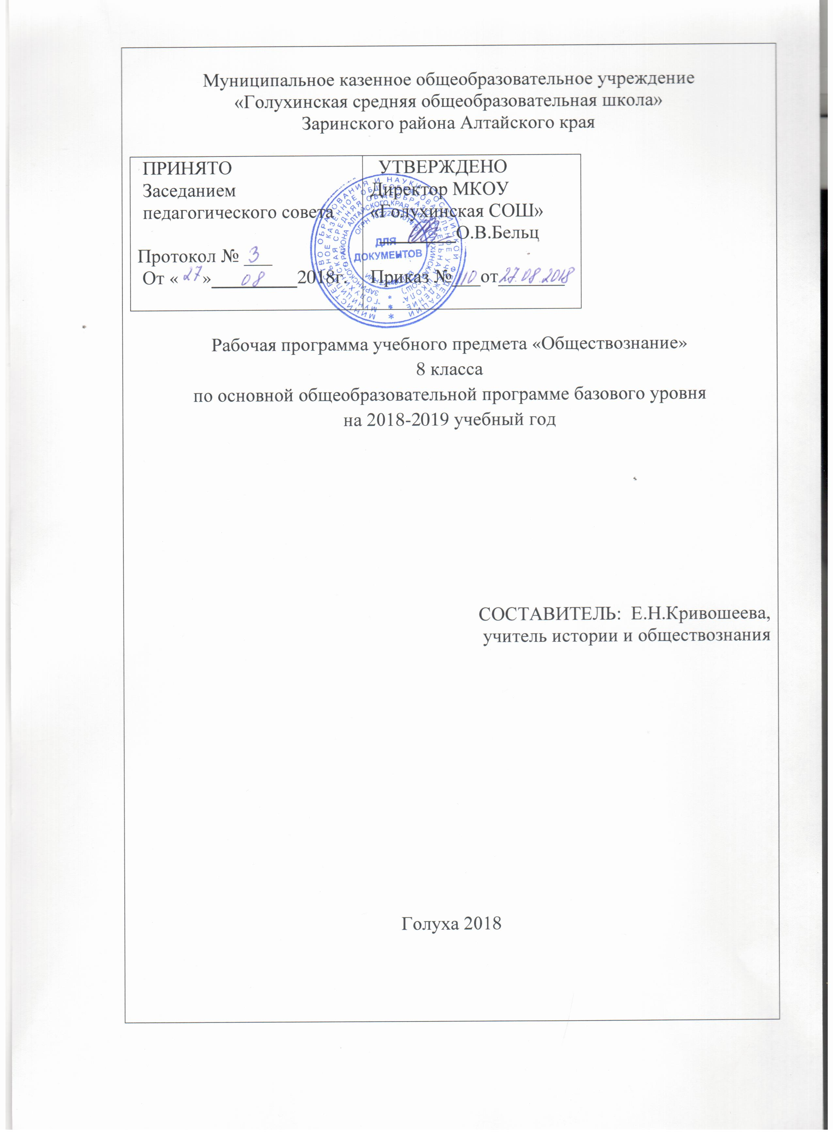
ПОЯСНИТЕЛЬНАЯ ЗАПИСКА
1. Нормативные документы и материалы, на основе которых составлена рабочая программа по обществознанию для 8 класса:
- Федеральный государственный образовательный стандарт основного общего образования, утвержденного Приказом Министерства образования и науки Российской Федерации от 17.12.2010 г № 1897 «Об утверждении федерального государственного образовательного стандарта основного общего образования». М.: Просвещение, 2014
- Обществознание. Рабочие программы. Предметная линия учебников под редакцией Л. Н. Боголюбова. 5—9 классы : пособие для учителей общеобразоват. организаций / [Л. Н. Боголюбов, Н. И. Городецкая, Л. Ф. Иванова и др.]. — 3-е изд. — М. : Просвещение, 2014;
- Положение о рабочей программе МКОУ «Голухинская средняя общеобразовательная школа» Заринского района Алтайского края
- Учебный план образовательной организации МКОУ «Голухинская средняя общеобразовательная школа» Заринского района Алтайского края на 2018 – 2019 учебный год.

2. Количество учебных часов в год/неделю, на которое рассчитано преподавание предмета: 34 часа в год (1 учебный час в неделю)

3. Цели и задачи образовательной деятельности по предмету:
- развитие личности в ответственный период социального взросления человека (10—15 лет), её познавательных интересов, критического мышления в процессе восприятия социальной (в том числе экономической и правовой) информации и определения собственной позиции; нравственной и правовой культуры, экономического образа мышления, способности к самоопределению и самореализации;
- воспитание общероссийской идентичности, гражданской ответственности, уважения к социальным нормам; приверженности гуманистическим и демократическим ценностям, закреплённым в Конституции Российской Федерации;
- освоение на уровне функциональной грамотности системы знаний, необходимых для социальной адаптации: об обществе; основных социальных ролях; о позитивно оцениваемых обществом качествах личности, позволяющих успешно взаимодействовать в социальной среде; сферах человеческой деятельности; способах регулирования общественных отношений; механизмах реализации и защиты прав человека и гражданина;
- формирование опыта применения полученных знаний для решения типичных задач в области социальных отношений; экономической и гражданско-общественной деятельности; межличностных отношений; отношений между людьми различных национальностей и вероисповеданий; самостоятельной познавательной деятельности; правоотношений; семейно-бытовых отношений.
Исходя из концептуальных подходов к современному обществоведческому образованию и особенностей учащихся отроческого (подросткового) возраста, предмет призван решить следующие задачи:
• создать содержательные и организационно - педагогические условия для усвоения подростками важных для становления личности элементов культуры (знаний, опыта практической и познавательной, коммуникативной, эмоционально-оценочной деятельности);
• способствовать усвоению на информационном, практическом и эмоциональном уровне идеалов и ценностей демократического общества (патриотизма, уважения гражданских прав и свобод, осознанного и ответственного выбора в условиях социальных альтернатив);
• помочь сориентироваться в основных этических и правовых нормах, в формировании рефлексивного отношения к правилам общежития, трудового и учебного взаимодействия, способствовать личностному самоопределению;
• содействовать освоению на информационном и эмпирическом уровне основных социальных ролей в пределах дееспособности личности в подростковом возрасте (член семьи, учащийся школы, труженик, собственник, потребитель, гражданин);
• обеспечить практическое владение способами получения адаптированной социальной информации из различных источников, включая анализ положения в своем регионе (городе, селе), рефлексию личного социального опыта, актуальной социальной практики, в том числе включенной в содержание курса;
• предоставить возможность учащимся существенно расширить активный словарь через включение в него основных обществоведческих терминов и понятий, которые могут быть освоены на уровне не ниже их распознавания (узнавания) и воспроизведения (называния), правильного употребления в различном контексте в процессе ориентировки в социальной информации;
• помочь формированию осведомленности и практическому освоению конструктивных способов учебной и социальной коммуникации, при котором достигается толерантное взаимоприятие партнера, гуманное поведение в социальных конфликтах;
• предоставить для практического освоения необходимую информацию о возможностях и особенностях получения образования, рефлексии своих склонностей, способностей и перспектив допрофессиональной подготовки.

Рабочая программа имеет особенности в сравнении с авторской программой. В соответствии Приказом директора МКОУ «Голухинская средняя общеобразовательная школа» «Об утверждении годового календарного графика» 2018 – 2019 учебный год для 2-8 классов включает 34 учебные недели, поэтому курс «Обществознание» составляет 34 часа. Резерв(1час) не используется.

4. Формы, методы, средства оценки образовательных результатов обучающихся:
Виды контроля:
- входной – осуществляется в начале каждого урока, актуализирует ранее изученный учащимися материал, позволяет определить их уровень подготовки к уроку;
- промежуточный - осуществляется внутри каждого урока. Стимулирует активность, поддерживает интерактивность обучения, обеспечивает необходимый уровень внимания, позволяет убедиться в усвоении обучаемым порций материала;
- проверочный – осуществляется в конце каждого урока; позволяет убедиться, что цели, поставленные на уроке достигнуты, учащиеся усвоили понятия, предложенные им в ходе урока;
Формы контроля: проверочная работа; зачет по опросному листу; тест; творческая работа.
Методы контроля: устные (опрос, взаимоопрос); письменные, комбинированные (самоконтроль, рефлексия, смотр знаний, олимпиады).
Инструментарий для оценивания результатов: устные ответы, самостоятельные работы, мониторинги, творческие работы, участие в конкурсах, конференциях и др.
Система оценки достижений учащихся: пятибалльная система, портфолио.
Критерии оценивания ответа:
- «5» - за полный, подробный ответ с приведением исторических или социальных примеров; логика построения и изложения материала; анализ причинно-следственных связей; умение вести диалог и отстаивать свою позицию; прекрасное знание исторического или обществоведческого материала, отсутствие фактических ошибок в ходе устного ответа по вопросу; умение работать с документом, таблицей и т.д.;
- «4» - за неполный ответ, с несущественными ошибками; частично нарушена логика изложения материала; демонстрация основных умений и навыков в ходе устного ответа.
- «3» - за ответ неполный, с многочисленными исправлениями и наводящими вопросами; грубые ошибки в ходе изложения материала; гражданская позиция слабо выражена; нарушена логика изложения материала;
- «2» - за полное отсутствие ответа на вопрос; основные умения и навыки не выражены; отсутствует культура поведения.
5. В основе реализации рабочей программы лежит системно-деятельностный подход.
Технологии, используемые в обучении: здоровьесберегающая, ИКТ, проектная, игровая, исследовательская, проблемная, группового обучения, программированного обучения, игровая технология, тестового контроля.
Формы организации образовательного процесса: урок, практикум, конференция, олимпиада, самостоятельная работа.
Методы и приёмы обучения: объяснительно-иллюстративный, репродуктивный, проблемный, частично-поисковый(эвристический) исследовательский, программированный, метод проектов, наглядный.

СОДЕРЖАНИЕ УЧЕБНОГО ПРЕДМЕТА
В 8 классе предложены четыре темы. Первая — «Личность и общество» — вводит в круг проблем современного общества и общественных отношений. Тема «Сфера духовной культуры» — вводит ученика в круг проблем морали, важных для осознания себя как существа нравственного, в этой теме учащиеся получают возможность познакомиться с функционированием в обществе системы образования, науки и религии, с информационными процессами в обществе. Тема «Социальная сфера» раскрывает ключевые социологические понятия: социальная структура, социальные группы, социальная роль, социальный статус, социальная мобильность, социальный конфликт, межнациональные отношения. На их основе характеризуются социальные отношения в современном обществе. Тема «Экономика» углубляет знания учащихся об основных экономических проявлениях (производство, обмен, потребление) через раскрытие ключевых экономических понятий. Изучаются понятия относительно высокой степени обобщённости, охватывающие широкий спектр разнообразных явлений экономической жизни (экономическая система, рынок, собственность, ограниченность ресурсов). Преимущество отдано рассмотрению вопросов микроэкономики — экономическим отношениям между отдельными хозяйствующими субъектами (потребители, производители, фирмы). Специальное внимание уделено макроэкономическим проблемам, включая роль государства в экономике, безработицу, международную торговлю.

Название раздела | Всего часов | В т. ч. контрольные работы, др. виды диагностики
- Введение | 1
- Личность и общество | 6
- Сфера духовной культуры | 8 | Промежуточный контроль
- Социальная сфера | 5
- Экономика | 13 | Промежуточный контроль
- Урок 34. Заключительный урок | 1 | Итоговый контроль
Итого: | 34

ТЕМАТИЧЕСКОЕ ПЛАНИРОВАНИЕ
№  п/п | Тема урока | Кол-во  часов
 | Введение | 1
 | Личность и общество | 6
 | Что делает человека человеком? | 1
 | Человек, общество, природа | 1
 | Общество как форма жизнедеятельности людей | 1
 | Развитие общества | 1
 | Как стать личностью | 1
 | . Практикум по теме «Личность и общество» | 1
 | Сфера духовной культуры | 8
 | Сфера духовной жизни | 1
 | Мораль | 1
 | Долг и совесть | 1
 | Моральный выбор — это ответственность | 1
 | Образование | 1
 | Наука в современном обществе | 1
 | Религия как одна из форм культуры | 1
 | Практикум по теме «Сфера духовной культуры» | 1
 | Социальная сфера | 5
 | Социальная структура общества | 1
 | Социальные статусы и роли | 1
 | Нации и межнациональные отношения | 1
 | Отклоняющееся поведение | 1
 | Практикум по теме «Социальная сфера» | 1
 | Экономика | 13
 | Экономика и её роль в жизни общества | 1
 | Главные вопросы экономики | 1
 | Собственность | 1
 | Рыночная экономика | 1
 | Производство — основа экономики | 1
 | Предпринимательская деятельность | 1
 | Роль государства в экономике | 1
 | Распределение доходов | 1
 | Потребление | 1
 | Инфляция и семейная экономика | 1
 | Безработица, её при- чины и последствия | 1
 | Мировое хозяйство и международная торговля | 1
 | Практикум по теме «Экономика» | 1
 | Заключительные уроки | 1
 | Заключительный урок. Контрольное тестирование | 1

ПЛАНИРУЕМЫЕ ОБРАЗОВАТЕЛЬНЫЕ РЕЗУЛЬТАТЫ
Личностные результаты:
- мотивированность на посильное и созидательное участие в жизни общества;
- ценностные ориентиры, основанные на идеях патриотизма, любви и уважения к Отечеству; отношении к человеку, его правам и свободам как высшей ценности; признании равноправия народов, уважение к другим народам России и мира и принятие их, межэтническая толерантность; единства разнообразных культур; убеждённости в важности для общества семьи и семейных традиций;
- образ социально-политического устройства — знание государственной символики (герб, флаг, гимн);
- знание о своей этнической принадлежности, освоение национальных ценностей, традиций, культуры, знание о народах и этнических группах России;
- готовность и способность к выполнению норм и требований школьной жизни, прав и обязанностей ученика; умение вести диалог на основе равноправных отношений и взаимного уважения;
- сохранять мотивацию к учебной деятельности; проявлять интерес к новому учебному материалу, выражать положительное отношение к процессу познания, адекватно понимать причины успешности и не успешности учебной деятельности.
Метапредметные результаты:
сознательно организовывать свою познавательную деятельность (от постановки цели до получения и оценки результата); умение объяснять явления и процессы социальной действительности с научных, социально-философских позиций; рассматривать их комплексно в контексте сложившихся реалий и возможных перспектив;
способность анализировать реальные социальные ситуации, выбирать адекватные способы деятельности и модели поведения в рамках реализуемых основных социальных ролей (производитель, потребитель и др.); овладение различными видами публичных выступлений (высказывания, монолог, дискуссия) и следовании этическим нормам и правилам ведения диалога; умение выполнять познавательные и практические задания, в том числе с использованием проектной деятельности на уроках и в доступной социальной практике, на: 1) использование элементов причинно-следственного анализа; 2) исследование несложных реальных связей и зависимостей; 3) определение сущностных характеристик изучаемого объекта; выбор верных критериев для сравнения, сопоставления, оценки объектов; 4) поиск и извлечение нужной информации по заданной теме в адаптированных источниках различного типа;5) перевод информации из одной знаковой системы в другую (из текста в таблицу, из аудиовизуального ряда в текст и др.), выбор знаковых систем адекватно познавательной и коммуникативной ситуации; 6) объяснение изученных положений на конкретных примерах; 7) оценку своих учебных достижений, поведения, черт своей личности с учетом мнения других людей, в том числе для корректировки собственного поведения в окружающей среде; выполнение в повседневной жизни этических и правовых норм, экологических требований;
8) определение собственного отношения к явлениям современной жизни, формулирование своей точки зрения.
Предметные результаты:
относительно целостное представление об обществе и о человеке, о сферах и областях общественной жизни, механизмах и регуляторах деятельности людей; знание ряда ключевых понятий базовых для школьного обществознания наук: социологии, экономической теории, культурологии, правоведения, этики, социальной психологии и философии; умение объяснять с их позиций явления социальной действительности; знания, умения и ценностные установки, необходимые для сознательного выполнения старшими подростками основных социальных ролей в пределах своей дееспособности; умения находить нужную социальную информацию в различных источниках; адекватно ее воспринимать, применяя основные обществоведческие термины и понятия; преобразовывать в соответствии с решаемой задачей (анализировать, обобщать, систематизировать, конкретизировать имеющиеся данные, соотносить их с собственными знаниями); давать оценку взглядам, событиям, процессам с позиций одобряемых в современном российском обществе социальных ценностей; понимание побудительной роли мотивов в деятельности человека, места ценностей в мотивационной структуре личности, их значения в жизни человека и развитии общества; знание основных нравственных и правовых понятий, норм и правил, понимание их роли как решающих регуляторов общественной жизни, умение применять эти нормы и правила к анализу и оценке реальных социальных ситуаций, установка на необходимость руководствоваться этими нормами и правилами в собственной повседневной жизни; приверженность гуманистическим и демократическим ценностям, патриотизму и гражданственности; знание особенностей труда как одного из основных видов деятельности человека; основных требований трудовой этики в современном обществе; правовых норм, регулирующих трудовую деятельность несовершеннолетних; понимание значения трудовой деятельности для личности и для общества; понимание специфики познания мира средствами искусства в соотнесении с другими способами познания; понимание роли искусства в становлении личности и в жизни общества;
знание определяющих признаков коммуникативной деятельности в сравнении с другими видами деятельности; знание новых возможностей для коммуникации в современном обществе, умение использовать современные средства связи и коммуникации для поиска и обработки необходимой социальной информации; умение различать факты, оценочные суждения; понимание значения коммуникации в межличностном общении; умение взаимодействовать в ходе выполнения групповой работы, вести диалог, участвовать в дискуссии, аргументировать собственную точку зрения; знакомство с отдельными приемами и техниками преодоления конфликтов.
Обучающийся научится:
• использовать знания о биологическом и социальном в человеке для характеристики его природы, характеризовать основные этапы социализации, факторы становления личности;
• характеризовать основные слагаемые здорового образа жизни; осознанно выбирать верные критерии для оценки безопасных условий жизни; на примерах показывать опасность пагубных привычек, угрожающих здоровью;
• сравнивать и сопоставлять на основе характеристики основных возрастных периодов жизни человека возможности и ограничения каждого возрастного периода;
• выделять в модельных и реальных ситуациях сущностные характеристики и основные виды деятельности людей, объяснять роль мотивов в деятельности человека;
• характеризовать собственный социальный статус и социальные роли; объяснять и конкретизировать примерами смысл понятия «гражданство»;
• описывать гендер как социальный пол; приводить примеры гендерных ролей, а также различий в поведении мальчиков и девочек;
• давать на основе полученных знаний нравственные оценки собственным поступкам и отношению к проблемам людей с ограниченными возможностями, своему отношению к людям старшего и младшего возраста, а также к сверстникам;
• демонстрировать понимание особенностей и практическое владение способами коммуникативной, практической деятельности, используемыми в процессе познания человека и общества;
• описывать социальную структуру в обществах разного типа, характери-зовать основные социальные группы современного общества; на основе приведённых данных распознавать основные социальные общности и группы; характеризовать основные социальные группы российского общества, распознавать их сущностные признаки;
• характеризовать ведущие направления социальной политики российского государства;
• давать оценку с позиций общественного прогресса тенденциям социальных изменений в нашем обществе, аргументировать свою позицию;
• характеризовать собственные основные социальные роли;
• объяснять на примере своей семьи основные функции этого социального института в обществе;
• извлекать из педагогически адаптированного текста, составленного на основе научных публикаций по вопросам социологии, необходимую информацию, преобразовывать её и использовать для решения задач;
• использовать социальную информацию, представленную совокупностью статистических данных, отражающих социальный состав и социальную динамику общества;
• проводить несложные социологические исследования
• распознавать на основе приведённых данных основные экономические системы и экономические явления, сравнивать их;
• характеризовать поведение производителя и потребителя как основных участников экономической деятельности; применять полученные знания для характеристики экономики семьи;
• использовать статистические данные, отражающие экономические измене-ния в обществе;
Обучающийся получит возможность научиться:
• формировать положительное отношение к необходимости соблюдать здоровый образ жизни; корректировать собственное поведение в соответствии с требованиями безопасности жизнедеятельности;
• использовать элементы причинно-следственного анализа при характе-ристике социальных параметров личности;
• описывать реальные связи и зависимости между воспитанием и социализацией личности
• использовать понятия «равенство» и «социальная справедливость» с позиций историзма;
• ориентироваться в потоке информации, относящейся к вопросам социальной структуры и социальных отношений в современном обществе;
• адекватно понимать информацию, относящуюся к социальной сфере общества, получаемую из различных источников;
• наблюдать и интерпретировать явления и события, происходящие в социальной жизни, с опорой на экономические знания;
• характеризовать тенденции экономических изменений в нашем обществе;
• анализировать с позиций обществознания сложившиеся практики и модели поведения потребителя.

УЧЕБНО-МЕТОДИЧЕСКОЕ ОБЕСПЕЧЕНИЕ ОБРАЗОВАТЕЛЬНОГО ПРОЦЕССА
- Обществознание. Рабочие программы к предметной линии учебников под редакцией Л.Н.Боголюбова. 5-9 классы: пособие для учителей общеобразоват.учреждений / Л.Н.Боголюбов, Н.И.Городецкая, Л.Ф.Иванова и др. – М.: Просвещение, 2011
https://www.prosv.ru/_data/assistance/105/f0c38d68-d207-11e0-8eef-001018890642.pdf
- Обществознание. 8 класс: учебник для общеобразоват. учреждений/ Боголюбов Л.Н., Городецкая Н.И., Л.Ф.Иванова и др. – М.: Просвещение, 2018
- Котова О.А., Лискова Т.Е. Обществознание. 8 класс. Рабочая тетрадь к учебнику Л.Н. Боголюбова. - М.: Просвещение, 2017
- Обществознание. Поурочные разработки. 8 класс : учеб. пособие для общеобразоват. организаций /[Л. Н. Боголюбов, Н. И. Городецкая, Л. Ф. Иванова и др.]. — 2-е изд. — М. : Просвещение, 2016.
- Краюшкина С.В. Тесты по обществознанию: 8 класс: к учебнику под ред. Л.Н.Боголюбова. – М.: Издательство «Экзамен», 2017. – 191с.
Интернет-ресурсы, презентации:
http://www/uznay-prezidenta.ru - Президент России - гражданам школьного возраста.
http://www.hro.org – портал «Права человека в России»
http://www.un.org/russian - Обществознание. Курс лекций.
http://www.rsnet.ru/ — Судебная власть Российской Федерации.
http: //www.gks.ru — Федеральная служба государственной статистики: базы данных, статистическая информация.

МАТЕРИАЛЬНО-ТЕХНИЧЕСКОЕ ОБЕСПЕЧЕНИЕ ОБРАЗОВАТЕЛЬНОГО ПРОЦЕССА
Настенная классная доска с набором приспособлений для крепления картинок | 1
Мультимедийный проектор «EPSON» | 1
Экспозиционный экран | 1
Компьютер | 1
МФУ WorkCentre™ 3210 | 1
Колонки | 2

ЛИСТ ВНЕСЕНИЯ ИЗМЕНЕНИЙ В РАБОЧУЮ ПРОГРАММУ
№п/п | Дата | Характеристика изменения | Реквизиты документа, которым закреплено изменение | Подпись сотрудника, внёсшего изменения

